Résumé exécutif : Thazard ponctué

État de la ressource de thazard ponctué de l'océan Indien (GUT : Scomberomorus guttatus)

TABLEAU 1. Thazard ponctué : État du thazard ponctué (Scomberomorus guttatus) dans l’océan Indien.
Zone¹ | Indicateurs |  | Détermination de l’état du stock 2017
océan Indien | Prises 2016² :  Prises moyennes 2012-2016 : | 45 978 t  45 819 t
 | PME (1 000 t) [*] :  F_{PME} [*] :  B_{PME} (1 000 t) [*] :  F₂₀₁₄/F_{PME} [*] :  B_{2014/}B_{PME} [*] :  B_{2014/}B₀ [*] : | 46 [38,9–54,4]  0,52 [0,40–0,69]  66,0 [45,9–107,9]  0,98 [0,85–1,14]  1,10 [0,84–1,29]  0,55 [0,42–0,64]

¹ Les limites de l’évaluation de stock de l’océan Indien sont définies par la zone de compétence de la CTOI.
² Proportion des prises estimées ou partiellement estimées par le Secrétariat de la CTOI en 2016 : 41 %

Les prises nominales correspondent à celles qui ont été estimées par le Secrétariat de la CTOI. Si ces données ne sont pas déclarées par les CPC, le Secrétariat de la CTOI estime les prises totales à partir de diverses sources, notamment : des données partielles de prises et effort ; des données enregistrées dans la base de données FishStat de la FAO ; des prises estimées par la CTOI à partir des données recueillies au moyen d’un échantillonnage au port ; des données publiées sur des pages Internet ou autres médias ; des données sur l’activité des navires déclarées par d’autres parties ; et des données recueillies au moyen d’un échantillonnage au site de débarquement ou en mer par des observateurs scientifiques.

* Fourchette de valeurs plausibles

Légende du code couleur | Stock surexploité (SB_{année}/SB_{PME}< 1) | Stock non surexploité (SB_{année}/SB_{PME}≥ 1)
Stock sujet à la surpêche (F_{année}/F_{PME}> 1)
Stock non sujet à la surpêche (F_{année}/F_{PME}≤ 1)
Non évalué / incertain

Stock de l’océan Indien – Avis de gestion
État du stock. Le thazard ponctué a été évalué au moyen de techniques issues des méthodes fondées uniquement sur les prises (« prises-PME » et OCOM) en 2016. Le modèle OCOM, qui a été considéré comme le plus robuste des deux modèles fondés uniquement sur les prises en matière d'hypothèses et de traitement des a priori, a indiqué qu'il n'y avait pas de surpêche et que le stock n'était pas surexploité (Fig. 2 ; Tableau 1).Les prises moyennes (45 575 t) des 5 dernières années se sont situées légèrement en-dessous de la PME estimée à 46 000 t (Fig. 1). Les prises toujours incertaines de cette espèce (41 % des prises sont estimées), associées aux estimations très variables et incertaines des paramètres de croissance utilisés pour estimer les a priori du modèle, incitent à la prudence au moment de l'interprétation des résultats du modèle appliqué au thazard ponctué. Étant donné qu’aucune nouvelle évaluation n’a été entreprise en 2017, le GTTN a considéré que l'état du stock, déterminé en fonction des points de référence cibles de la Commission que sont B_{PME} et F_{PME}, demeure incertain, comme en 2016 (Tableau 1), indiquant ainsi qu'une approche de précaution devrait être adoptée en matière de gestion du thazard ponctué.
Perspectives. Les prises annuelles totales de thazard ponctué ont augmenté entre 2012 et 2014, passant de 42 000 t à 48 000 t, mais elles ont baissé jusqu’à ~46 000 t depuis 2015. Des incertitudes considérables demeurent quant à la structure du stock et aux prises totales, sur lesquelles les évaluations se sont basées. Certains aspects des pêcheries ciblant cette espèce, combinés aux données limitées sur lesquelles baser une évaluation plus complexe (p. ex. modèles intégrés), constituent une source d’inquiétude. Même si les méthodes prenant en compte peu de données doivent encore être utilisées pour fournir un avis sur l'état du stock, les futurs perfectionnements apportés aux méthodes fondées uniquement sur les prises et l'application d'autres approches prenant en compte peu de données permettront peut-être d'améliorer la confiance dans les résultats. Les recherches permettant de rassembler les séries temporelles de prises par unité d’effort (PUE) des principales flottilles, les compositions en taille et les paramètres des traits de vie (p. ex. estimations de la croissance, de la mortalité naturelle, de la maturité, etc.) devraient être considérées comme ayant une priorité élevée pour la Commission.

Avis de gestion. La Commission devrait envisager d’appliquer une approche de précaution à la gestion du thazard ponctué, en s’assurant que les futures prises ne dépassent pas 46 222 t (moyenne de 2009-2015). Cet avis sur les prises devrait être maintenu jusqu’à ce qu'une évaluation du thazard ponctué soit disponible. La période de référence (2009-2015) a été choisie d’après les évaluations les plus récentes des espèces néritiques de l’océan Indien pour lesquelles une évaluation est disponible (thon mignon, thonine orientale et thazard rayé). On estime que la PME de ces espèces de thons néritiques de l’océan Indien a été atteinte entre 2009 et 2015. Le stock devrait être étroitement surveillé. Des mécanismes doivent être élaborés par la Commission pour améliorer les statistiques actuelles, en encourageant les CPC à se conformer aux exigences en matière d'enregistrement et de déclaration, afin de mieux informer les avis scientifiques.

Il convient de noter les points suivants :
- La production maximale équilibrée de l’ensemble de l’océan Indien est estimée à 46 000 t, et les prises de ces 3 dernières années avoisinaient (ou dépassaient légèrement) ce niveau.
- Points de référence limites : La Commission n'a pas adopté de points de référence limites pour les thons néritiques sous son mandat.
- Les recherches permettant de rassembler les séries temporelles de prises par unité d’effort (PUE) des principales flottilles, les compositions en taille et les paramètres des traits de vie (p. ex. estimations de la croissance, de la mortalité naturelle, de la maturité, etc.) devraient être considérées comme ayant une priorité élevée pour la Commission.
- D’autres travaux sont nécessaires pour améliorer la fiabilité des séries de captures. Les prises déclarées devraient être vérifiées ou estimées, si des carences sont constatées, grâce aux connaissances des experts en matière d’historique des diverses pêcheries ou au travers de méthodes statistiques d’extrapolation.
- La collecte et la déclaration des données doivent être améliorées de toute urgence.
- Les informations soumises par les CPC en ce qui concerne leurs prises totales, leurs prises et effort et leurs données sur les tailles des thons néritiques sont limitées, en dépit de l’obligation de les déclarer. Dans le cas des prises 2016, 41 % des prises totales ont été entièrement ou partiellement estimées par le Secrétariat de la CTOI, ce qui renforce l’incertitude des évaluations de stock utilisant ces données. C’est pourquoi l’avis de gestion à la Commission inclut la nécessité que les CPC respectent les exigences de la CTOI en matière de données, conformément aux Résolutions 15/01 et 15/02.

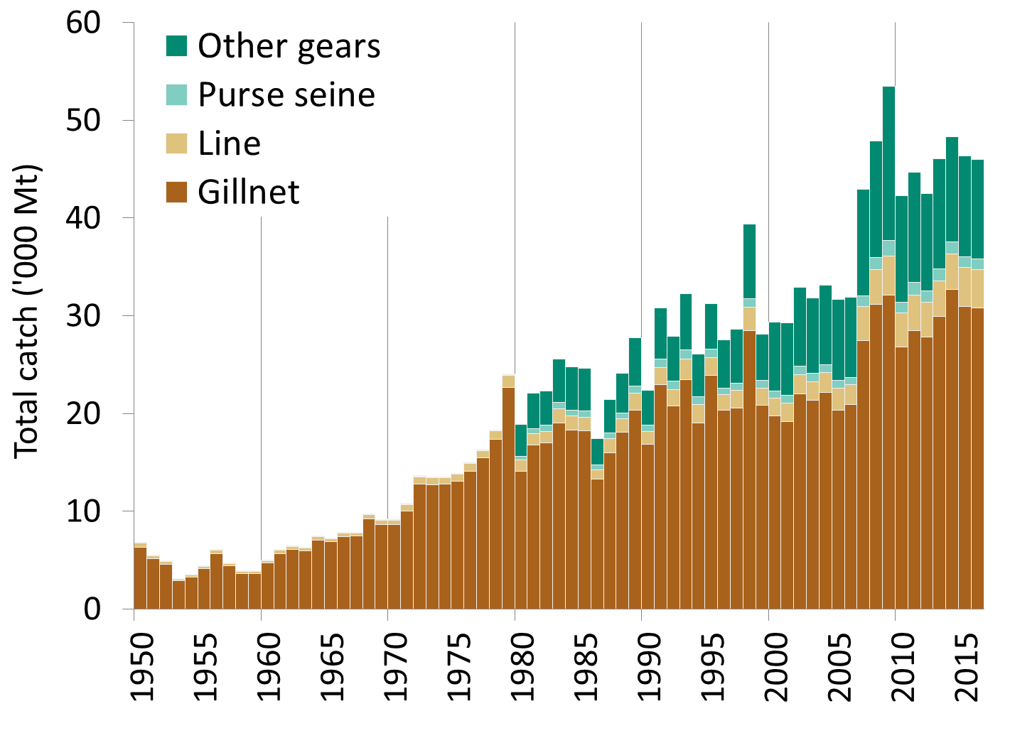

Fig. 1. Thazard ponctué : Prises annuelles de thazard ponctué par engin, telles qu'enregistrées dans la base de données de la CTOI (1950–2016).

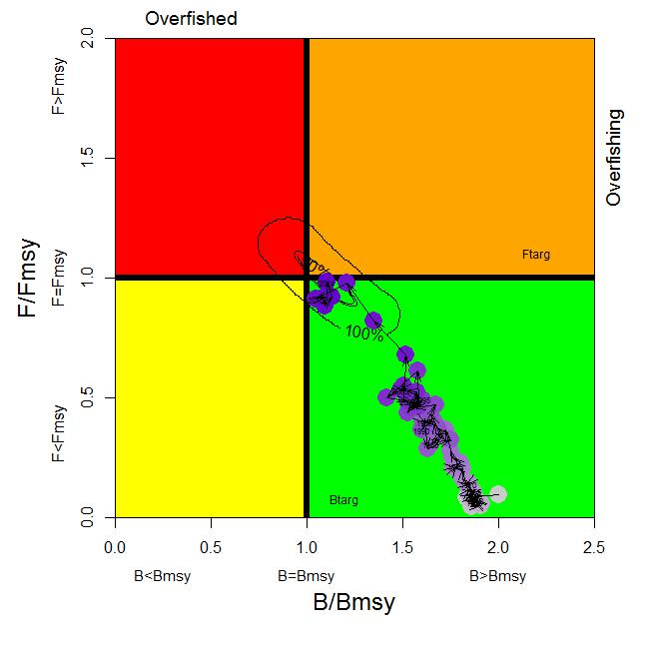
Fig. 2. Thazard ponctué : Diagramme de Kobe de l’évaluation OCOM appliquée à l’océan Indien. Les cercles bleus indiquent la trajectoire des estimations ponctuelles des ratios B et F de chaque année pour la période 1950–2014 (les lignes noires représentent toutes les passes plausibles des modèles présentes autour de l'estimation 2014). Les points de référence cibles (B_{cible} et F_{cible}) sont indiqués par B_{PME} et F_{PME}.

